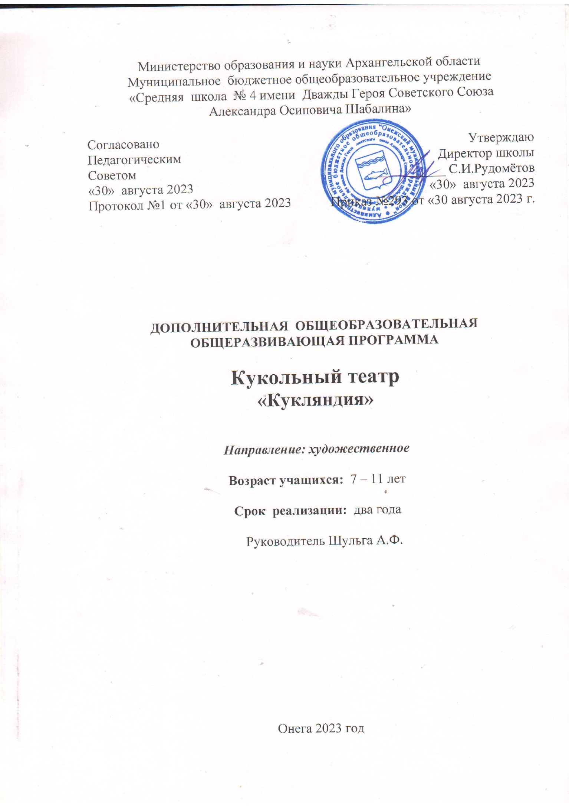
ПОЯСНИТЕЛЬНАЯ ЗАПИСКА
Актуальность программы обусловлена тем, что дети во внеурочное время не читают художественную литературу, у них нет домашней библиотеки, очень редко посещают библиотеку. Из-за чего словарный запас детей становится беднее, их речь менее распространенная, невыразительная. Дети испытывают трудности в общении, не умеют устно или письменно излагать свои мысли. Ведь именно уроки литературного чтения и чтение художественной литературы и сказок должны научить детей любить, прощать, научить делать добро.
Введение театрального искусства, через дополнительное образование способно эффективно повлиять на воспитательно-образовательный процесс. Сплочение, расширение культурного диапазона учеников, повышение культуры поведения – все это, возможно, осуществлять через обучение и творчество на театральном кружке в школе. Особое значение театральное творчество приобретает в начальных классах. Оно не только помогает воспитывать, но и обучает с помощью игры, т.к. для детей игра в этом возрасте - основной вид деятельности, постоянно перерастающий в работу (обучение). Участвуя в театрализованных играх, дети знакомятся с окружающим миром через образы, краски, звуки. Воспитывается у учащихся любовь к народным сказкам, традициям, бережное отношение к природе. Развивается у детей творческие способности мышления, наблюдательности, трудолюбия, самостоятельности, художественного вкуса.
Искусство театра кукол тесно связано с окружающей жизнью и бытом. Оно формирует вкус, воспитывает потребность в общении. На занятиях дети знакомятся с принципами декоративной обработки используемых материалов, осваивают простейшее конструирование кукол, декораций, а также самостоятельно стараются создать свои «шедевры».
Кукольный театр - одно из самых любимых зрелищ детей. Он привлекает детей своей яркостью, красочностью, динамикой. В кукольном театре дети видят знакомые и близкие игрушки: мишку, зайку, собачку, кукол и др. - только они ожили, задвигались, заговорили и стали еще привлекательнее и интереснее. Необычайность зрелища захватывает детей, переносит их совершенно особый, увлекательный мир, где все необыкновенно, все возможно.
Кукольный театр доставляет детям удовольствие и приносит много радости. Однако нельзя рассматривать спектакль кукол как развлечение: его воспитательное значение намного шире. Младший школьный возраст это период, когда у ребенка начинают формироваться вкусы, интересы, определенное отношение к окружающему, поэтому очень важно уже детям этого возраста показывать пример дружбы, праведности, отзывчивости, находчивости, храбрости и т.д.
Младшие школьники очень впечатлительны и быстро поддаются эмоциональному воздействию. Они активно включаются в действие, отвечают на вопросы, задаваемые куклами, охотно выполняют их поручения, дают им советы, предупреждают об опасности. Эмоционально пережитый спектакль помогает определить отношение детей к действующим лицам и их поступкам, вызывает желание подражать положительным героям и быть непохожими на отрицательных. Увиденное в театре расширяет кругозор детей и надолго остается у них в памяти: они делятся впечатлениями с товарищами, рассказывают о спектакле родителям. Такие разговоры и рассказы способствуют развитию речи и умению выражать свои чувства. Дети передают в рисунках различные эпизоды спектакля, лепят фигурки отдельных персонажей и целые сцены.
Так как основная задача кружка - создать условия для развития творческих способностей, воображения, фантазии, самостоятельности мышления ребят, то очень важен сам процесс работы, увлечённость участников коллектива, чтобы тогда, когда начнётся работа над конкретным спектаклем, изготовление кукол, декораций, репетиции были радостью, творческой потребностью, а не скучной необходимостью.
Первые попытки сыграть героев сказок расширяют представление детей о достоверности в театре. Здесь закладываются основы для понимания “школы переживания” и “школы представления” в актерском искусстве. Играть так, чтобы тебе поверили, оказывается трудно. Так формируется база для интереса к обучающим заданиям, в процессе которых основной упор делается на игры со словом, с текстом, подтекстом, с разными словесными действиями (упрекать, приказывать, узнавать, удивлять, просить, объяснять, звать).
Но самое яркое отражение кукольный спектакль находит в творческих играх: дети устраивают театр и сами или при помощи игрушек разыгрывают виденное. Эти игры развивают творческие силы и способности детей. Таким образом, кукольный театр имеет большое значение для воспитания всестороннего развития детей.
Цель кружка - эстетическое воспитание участников, создание атмосферы радости детского творчества, сотрудничества; раскрытие и развитие потенциальных способностей детей через их приобщение к миру искусства - театру кукол.
Задачи:
- Формировать интерес к театру кукол.
- Знакомить детей с различными видами кукол, их конструкциями, техникой вождения.
- Расширить кругозор исторических, экологических, литературных знаний учащихся.
- Воспитывать бережное отношение к природе, бережное отношение к собственному труду и труду окружающих.
- Развивать эстетический вкус, фантазию, изобретательность, художественную память.
- Обогащать опыт детей через посещение кукольных театров, видеофильмов.
- Совершенствовать артистических навыков детей.

Принцип построения программы.
На занятиях организована деятельность, создающая условия для творческого развития воспитанников в организации и проведении кукольных спектаклей, ознакомлении со спецификой театра.
Программой предусмотрено, чтобы каждое занятие было направлено на развитие творческих способностей. На занятиях кружка дети «дают вторую жизнь вещам». При изготовлении кукол, декораций используется полимерный материал, капрон, ткань, бумага и многое другое, что когда было в обиходе и стало непригодным в быту. А для детей - это рабочий материал, с помощью которого они из ненужных вещей создают произведения, достойные восхищения. Все это нацеливает на воспитание у ребенка бережного и внимательного отношения к природе, развивает эмоционально-эстетическое восприятие; понимание того, что все в своей основе связано с природой.
Структура программы. В программе выделено два типа задач. Первый тип – это воспитательные задачи, которые направлены на развитие эмоциональности, интеллекта, а также коммуникативных особенностей ребенка средствами детского театра.
Второй тип – это образовательные задачи, которые связаны непосредственно с развитием артистизма и навыков сценических воплощений, необходимых для участия в детском театре.
Формы и методы занятий. Одно из главных условий успеха обучения детей и развития их творчества – это индивидуальный подход к каждому ребенку. Очень важен и принцип обучения и воспитания в коллективе.
Он предполагает сочетание коллективных, групповых, индивидуальных, практических занятий, лекций, тренингов, игр, бесед.
Результатом театральной деятельности детей будут представления кукольного театра для школьников, родителей, детей.
Для развития театрализованной творческой деятельности программой предусмотрено знакомство с разновидностями театров, историей возникновения, посещения театра кукол, обсуждение спектакля, знакомство с театральной лексикой, профессиями людей, которые работают в театре. Театр начинается с вешалки, а кукольный театр – с ширмы. Ребятам предоставляется возможность в выборе произведения, изготовлении кукол, распределении ролей. Отрабатывают чтение каждой роли и интонации.
Режим занятий. Занятия проводятся 2 раза в неделю, т.е. количество часов в неделю 4; 136 часов в год.
Ожидаемые результаты освоения программы.
В конце первого года обучения ученик будет знать:
- Сценой в кукольном театре, является ширма.
- Понятия «театр», «режиссер», «художник-декоратор», «бутафор», «актер».
- Правила поведения в театре.
Ученик будет уметь:
- Делать артикуляционную гимнастику с помощью учителя.
- Правильно одевать на руку куклу.
- Управлять правильно куклой и говорить за нее, спрятавшись за ширму.
Результатом освоения программы является: творческое и духовное развитие участников процесса, и воспитание социально-адаптированного человека, способного применять на практике знания, полученные в кукольном театре.
Способы проверки результатов освоения программы. Подведение итогов по результатам освоения материала данной программы проводится в форме:
- Репетиций.
- Кукольных спектаклей (в школе, поселке, в детском саду).
Условия реализации программы.
В кружок принимаются все желающие с 7 летнего возраста, имеющие склонности к этому виду искусства. Планируемое количество обучающихся в кружке 10 -13 человек. Эта норма исходит из санитарно - гигиенических норм. Такое количество позволяет педагогу реализовать на практике принцип индивидуально - личностного подхода к обучающимся, что очень важно. Занятия начинаются с 1 сентября и заканчиваются 30 мая. Занятия проводятся 2 часа в неделю. Педагог по своему усмотрению может выделить часы на индивидуальную работу. Постигать данное искусство обучающиеся будут постепенно: изучат историю, овладеют навыком работы с куклой, умением самостоятельно изготавливать куклы и бутафорию, а потом приступят к работе над выбранной пьесой. При организации работы педагогу нужно помнить и выполнять одно из самых основных требований к занятиям - необходимо учитывать влияние кукольного театра на детей и с большой требовательностью относиться к идейному содержанию спектаклей, их художественному оформлению и проведению. Все, что показывается детям, должно быть высокоидейным и методически правильным. При распределении занятий учесть уровень подготовки и возраст обучающихся. Форма проведения кружка разная. При этом помнить: успехи каждого сравниваются только с предыдущим уровнем его знаний и умений. На каждом занятии проводить инструктаж по ТБ.
Содержание тем учебного курса.
Вводное занятие. Театр, его истоки. Знакомство с историей возникновения театра петрушек, театральной лексикой, профессиями людей, которые работают в театре (режиссер, актер, художник-декоратор, бутафор).
Таинственные превращения. Ввести детей в мир театра, дать первоначальное представление о превращении и перевоплощении, как главном явлении театрального искусства.
Выбор пьесы для спектакля. Выразительное чтение пьес учителем. Беседа о прочитанном:
- Понравилось ли произведение? Кто из героев понравился? Почему? Кто хотел бы сыграть героев пьесы? Какова главная мысль этого произведения? Когда происходит действие? Где? Какие картины вы представляете при слушании?
Распределение ролей и чтение произведения обучающимися? Определить, сколько действующих лиц в пьесе? Каково эмоциональное состояние каждого персонажа? Каков его характер?
Отработка чтения каждой роли: прочитать четко, ясно проговаривая все звуки в словах, не глотать окончания, соблюдать правила дыхания; определять логическое ударение, паузы; постараться представить себя на месте героя, подумать, как надо читать «за него» и почему именно так.
Отработка чтения каждой роли, репетиция за столом (учить детей умению вживаться в свою роль, учить их с помощью интонации передавать настроение, чувства персонажа).
Обучение работе на ширме: надеть куклу на руку (голову на указательный палец, руки куклы на большой и указательный пальцы), проводить куклу над ширмой на вытянутой руке, стараясь делать это плавно, без скачков; проделывать предложенные упражнения с каждым ребенком.
Обучение работе на ширме, чтение каждым кукловодом своей роли, действия роли. Распределение технических обязанностей по спектаклю, установка оформления, декоративных деталей, помощь друг другу в управлении куклами, звуковое оформление спектакля.
Генеральная репетиция пьесы, изготовление кукол и декораций.
Выбор пьесы. Чтение произведения учителем в присутствии всех обучающихся.
Определение времени и места действия. Характеристика действующих лиц, их взаимоотношений. распределение ролей. читка за столом.
Выбор пьесы для спектакля. Выразительное чтение произведения учителем, затем обучающимися. Определить сколько действующих лиц в пьесе? Каково эмоциональное состояние персонажей? Каков их характер?
Ремонт кукол.
Итог занятий. Обсуждение всех представленных
спектаклей.

Учебно-тематический план:

№ п\п | Наименование тем учебного курса | Количество  часов | Формы контроля
1. | Вводное занятие.  Таинственные превращения. | 2 ч
2. | Театральное мастерство | 28 ч
3. | Сценическая речь | 16 ч
2. | Работа над выбранной для спектакля пьесой. | 40 ч
3. | Изготовление кукол и декораций. | 30 ч
4. | Выбор пьесы для спектакля. | 6 ч
5. | Показ пьесы детям. | 8 ч
6. | Ремонт кукол | 6 ч
 | Итого | 136 ч

Календарно – тематическое планирование учебного материала
Кукольного театра «Кукляндия»

«Средняя школа № 4 имени Дважды Героя Советского Союза
Александра Осиповича Шабалина» 4 часа в неделю, всего 136 часов.
Руководитель: Анастасия Федоровна Шульга

№ п\п | Тема занятия | Количество часов | Календарные  сроки | Фактические сроки
1. | Вводное занятие.  Знакомство с планом работы.  Инструктаж по технике безопасности. | 2 ч
2. | История возникновения театра. | 2 ч
3. | Знакомство с театральными профессиями. | 2 ч
4. | Театр на столе. Сказки «Колобок», «Теремок». Разбор и чтение пьес. | 2 ч
5. | Отработка чтения ролей, репетиция за столом. | 2 ч
6. | Отработка чтения ролей, репетиция за столом.  Музыкальное оформление. | 2 ч
7. | Показ сказок «Репка» и «Теремок» детям дошкольной группы. | 2 ч
8. | Выбор пьесы («Советы здоровья»), чтение и разбор. | 2 ч
9. | Обучение работе над ширмой. | 2 ч
10. | Обучение работе над ширмой. | 2 ч
11. | Обучение работе над ширмой. | 2 ч
12. | Обучение работе над ширмой. | 2 ч
13. | Работа над ширмой, чтение кукловодом своей роли. | 2 ч
14. | Работа кукловода над ширмой. | 2 ч
15. | Изготовление декораций и кукол. | 2 ч
16. | Изготовление декораций и кукол. | 2 ч
17. | Репетиция, изготовление декораций и кукол. | 2 ч
18. | Генеральная репетиция. | 2 ч
19. | Показ пьесы «Советы здоровья».  Выбор пьесы («Красная книга»). | 2 ч
20. | Читки по ролям.  Глубокий и детальный разбор пьесы. | 2 ч
21. | Читки по ролям, глубокий и детальный разбор | 2 ч
22. | Репетиция пьесы.  Изготовление декораций. | 2 ч
23. | Репетиция пьесы.  Изготовление декораций. | 2 ч
24. | Репетиция пьесы. | 2 ч
25. | Репетиция пьесы. | 2 ч
26. | Репетиция пьесы. | 2 ч
27. | Распределение технических обязанностей по спектаклю. | 2 ч
28. | Генеральная репетиция. | 2 ч
29. | Звуковое оформление спектакля. | 2 ч
30. | Показ пьесы «Красная книга» детям. | 2 ч
31. | Выбор пьесы для спектакля. («Колосок») | 2 ч
32. | Распределение ролей и чтение произведения учащимися. | 2 ч
33. | Распределение ролей и чтение произведения учащимися. | 2 ч
34. | Отработка чтения каждой роли. | 2 ч
35. | Отработка чтения каждой роли. | 2 ч
36. | Репетиция пьесы. Изготовление кукол и декораций для пьесы. | 2 ч
37. | Репетиция пьесы. Изготовление кукол и декораций для пьесы. | 2 ч
38. | Репетиция пьесы. Изготовление кукол и декораций для пьесы. | 2 ч
39. | Репетиция пьесы. Изготовление кукол и декораций для пьесы. | 2 ч
40. | Репетиция пьесы. Заучивание текста пьесы наизусть, соединение действий куклы со словами. | 2 ч
41. | Репетиция пьесы. Заучивание текста пьесы наизусть, соединение действий куклы со словами. | 2 ч
42. | Репетиция пьесы. Заучивание текста пьесы наизусть, соединение действий куклы со словами. | 2 ч
43. | Репетиция пьесы. Заучивание текста пьесы наизусть, соединение действий куклы со словами. | 2 ч
44. | Репетиция пьесы. Распределение технических обязанностей по спектаклю. | 2 ч
45. | Репетиция пьесы. Распределение технических обязанностей по спектаклю. | 2 ч
46. | Генеральная репетиция. Музыкальное оформление. | 2 ч
47. | Музыкальное оформление спектакля. | 2 ч
48. | Показ пьесы «Колосок» детям. | 2 ч
49. | Выбор пьесы для спектакля («Лубяная избушка»). | 2 ч
50. | Распределение ролей. Читка по ролям. Работа с куклой на ширме. | 2 ч
51. | Распределение ролей. Читка по ролям. Работа с куклой на ширме. | 2 ч
52. | Работа с куклой на ширме. | 2 ч
53. | Работа с куклой на ширме. | 2 ч
54. | Работа с куклой на ширме. | 2 ч
55. | Репетиция пьесы. Изготовление кукол и декораций. | 2 ч
56. | Репетиция пьесы. Изготовление кукол и декораций. | 2 ч
57. | Репетиция пьесы. Изготовление кукол и декораций. | 2 ч
58. | Репетиция пьесы. Изготовление кукол и декораций. | 2 ч
59. | Репетиция пьесы. Заучивание текста наизусть. | 2 ч
60. | Репетиция пьесы. Заучивание текста наизусть. | 2 ч
61. | Генеральная репетиция. Музыкальное оформление. | 2 ч
62. | Музыкальное оформление. | 2 ч
63. | Репетиция пьесы «Лубяная избушка». | 2 ч
64. | Генеральная репетиция. | 2 ч
65. | Показ пьесы «Лубяная избушка». | 2 ч
66. | Ремонт кукол. | 2 ч
67. | Ремонт кукол. | 2 ч
68. | Итог занятий. Обсуждение всех представленных  спектаклей. | 2 ч

Перечень используемых источников:

1. «Вторая жизнь вещей» под. Ред. П.Р. Атупова 1989 год.
2. Деммени Е. «Призвание - кукольник» Л; Искусство , 1986.
3. Калмановский Е. «Театр кукол, день сегодняшний» Л; Искусство, 1977.
4. Королев М. «Искусство театра кукол» Л; Искусство , 1973.
5. Образцов С. «Актер с куклой» Кн. 1. - М; л; Искусство , 1973.
6. Соломник И. «Куклы выходят на сцену» - М; Просвещение, 1993.
7. Смирнова Н.И. «Оживают куклы» - М; Дет. Лит. , 1982.

